PYQT环境搭建

1. 安装PYTHON，默认安装并添加环境变量，安装目录如下，

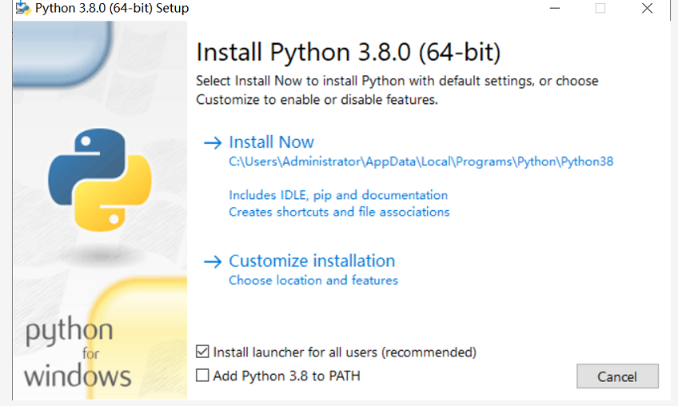

查看是否安装成功

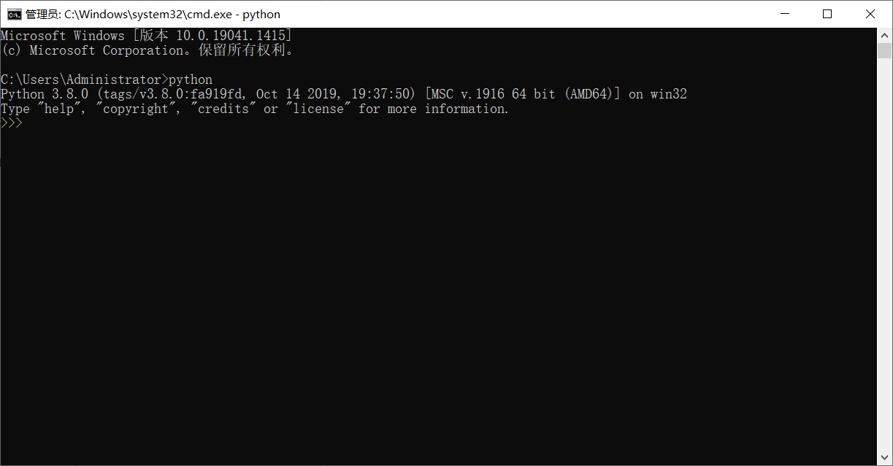

1. 安装《pycharm-community-2021.3.1.exe》社区版本。安装完成后选择稍后重启电脑，不要立即重启。

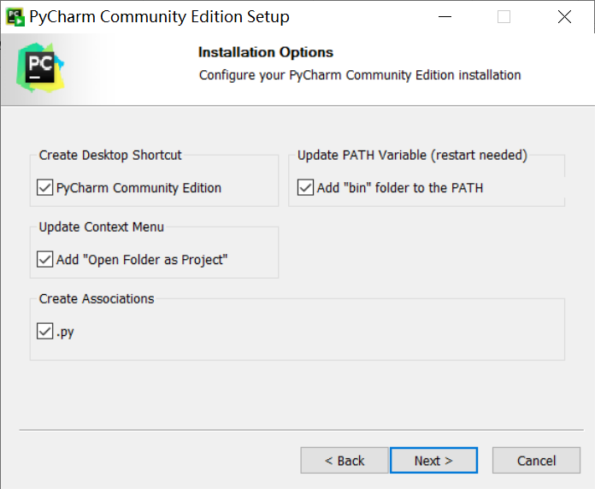

1. 启动PyCharm，新建工程。

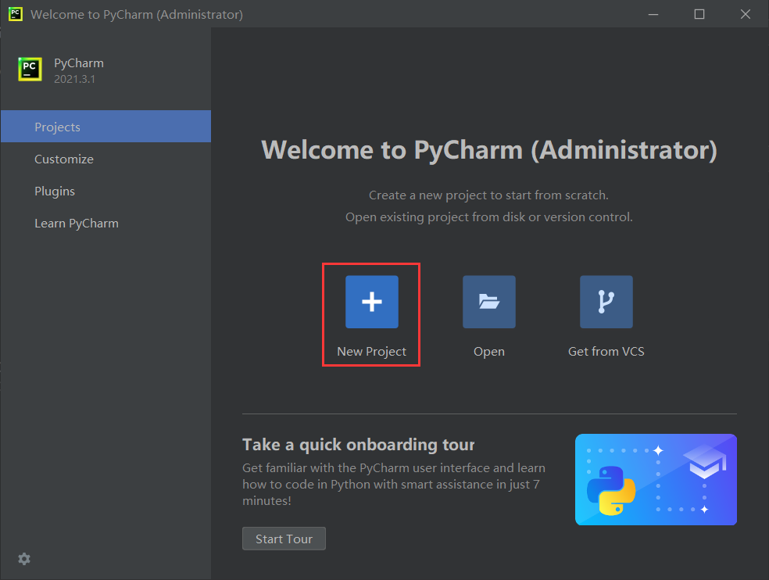

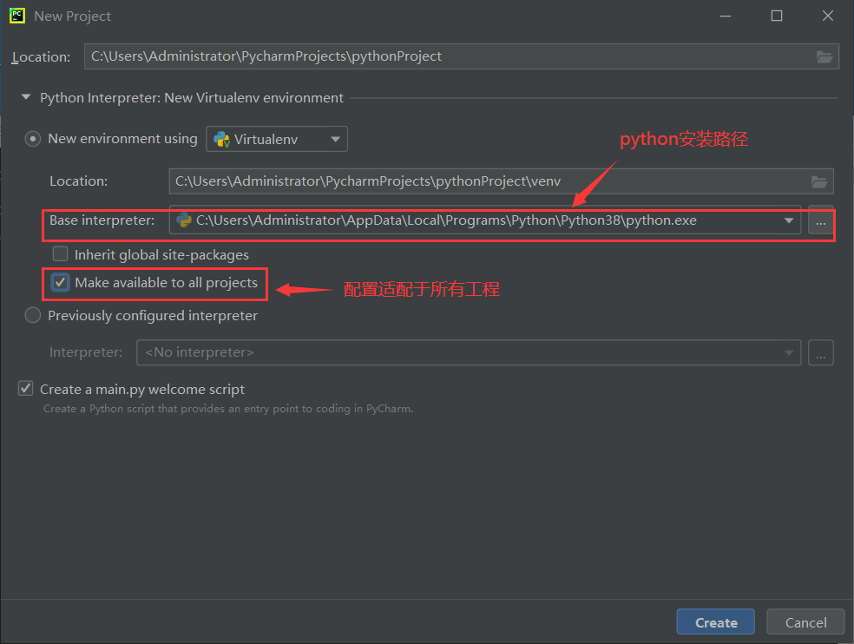

4、安装PYQT5

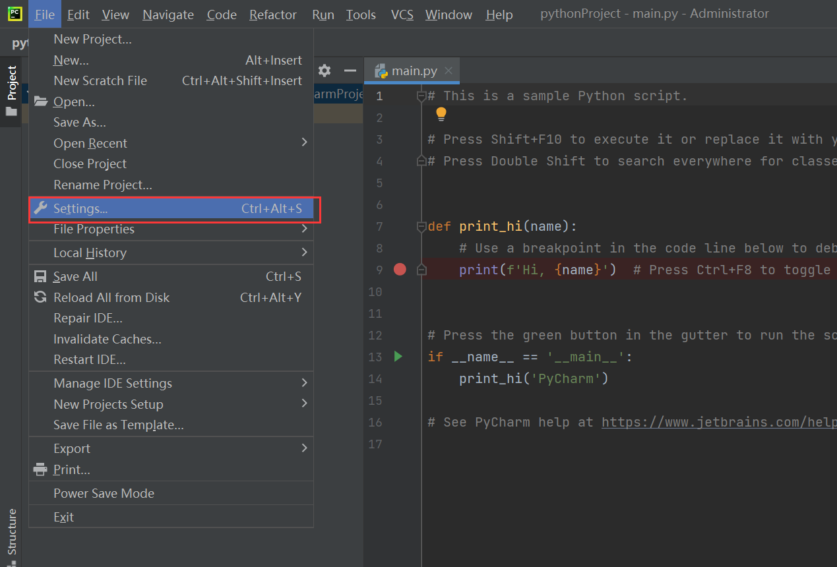

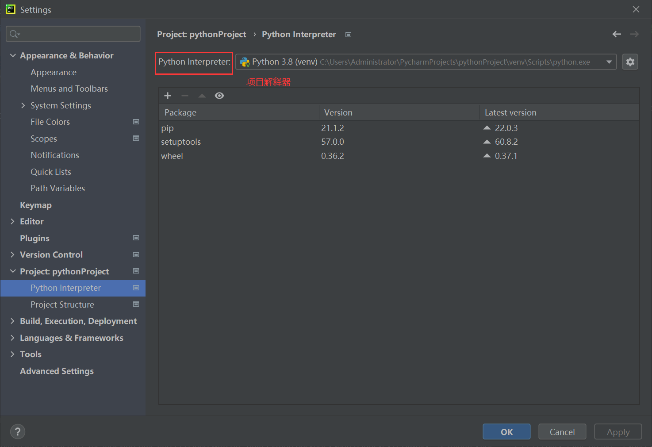

更换“更新源” <https://pypi.tuna.tsinghua.edu.cn/simple> 清华源

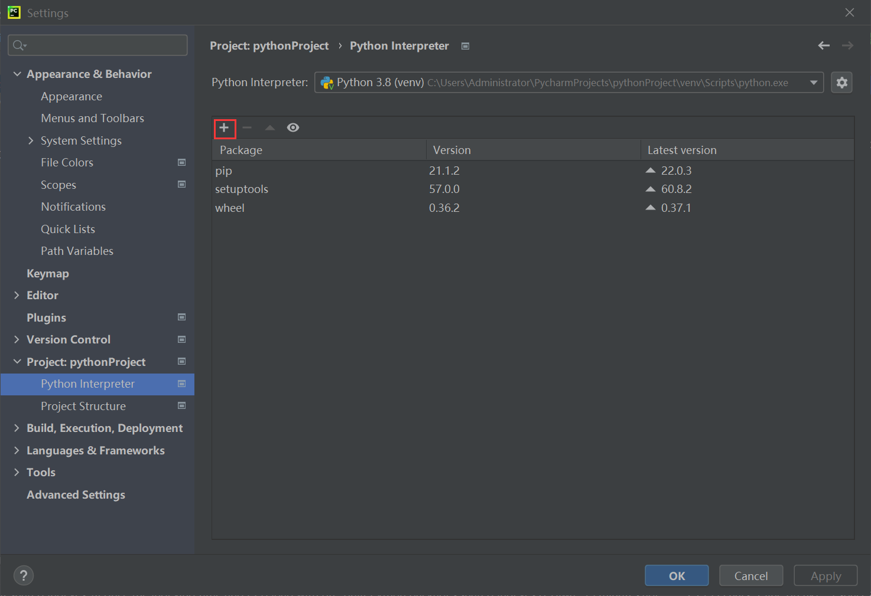

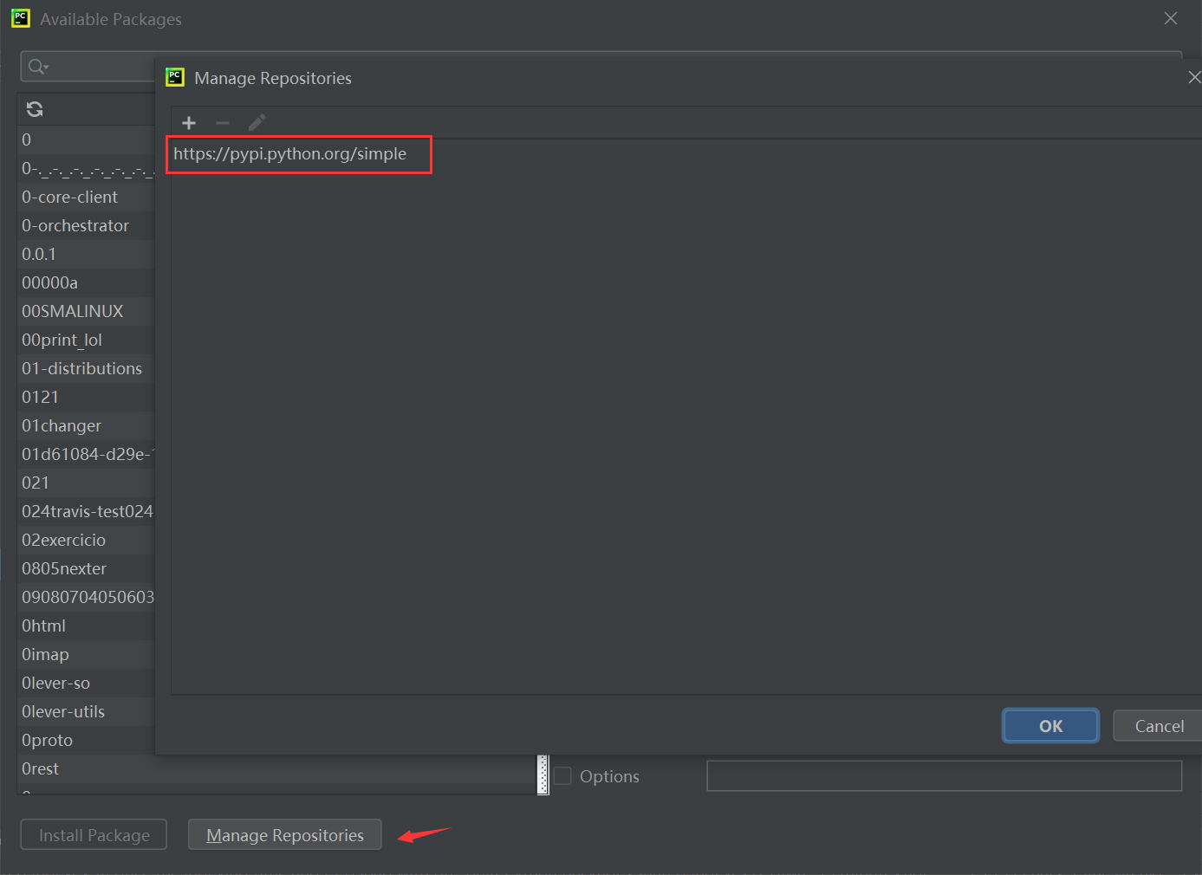

安装 “PYQT5” “PYQT5-tools” “PYQT5DESIGNER”

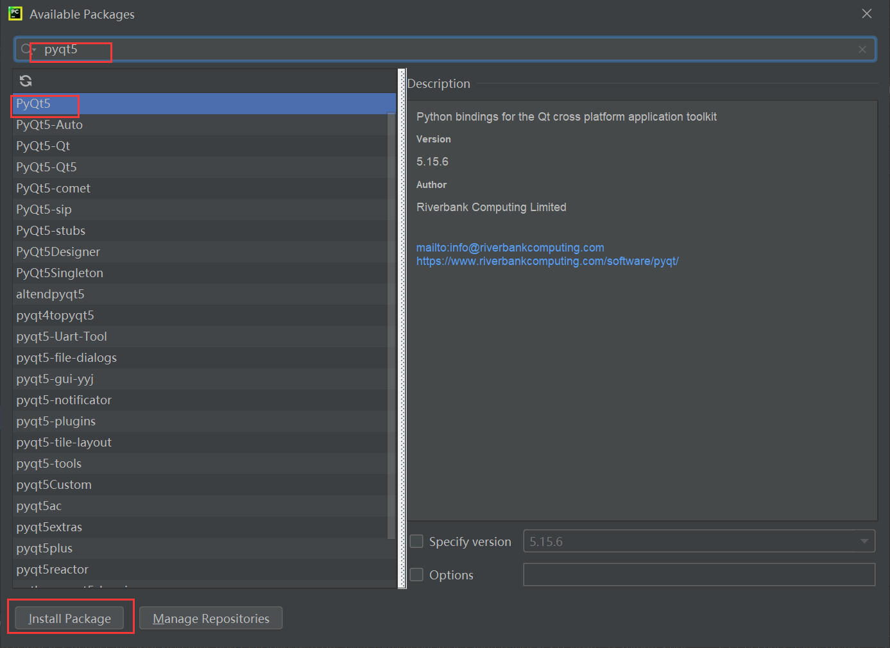

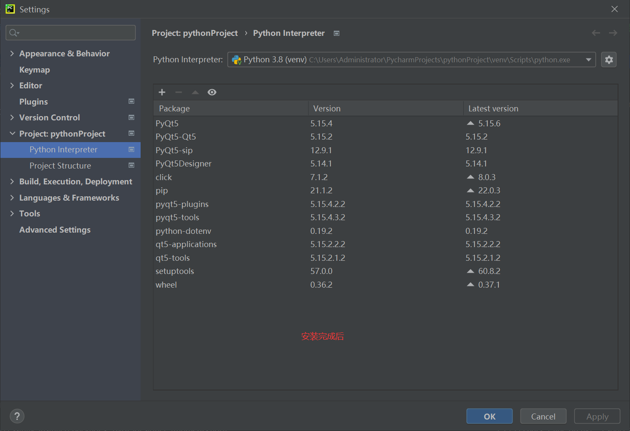

1. 转换器配置

复制QTdesegner.exe的路径。

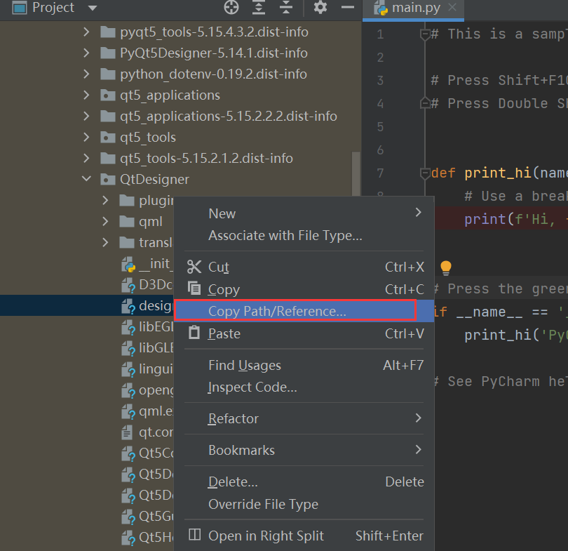

添加外部工具

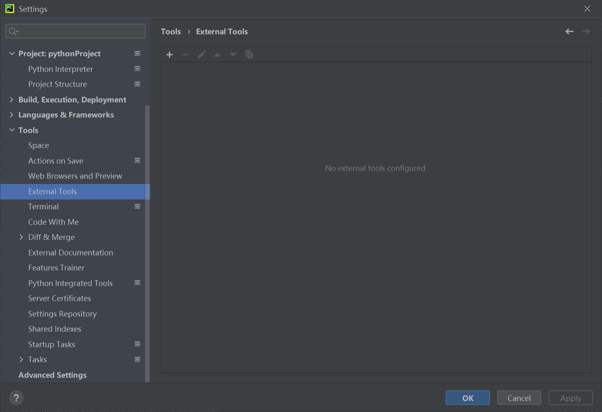

“$ProjectFileDir$” “C:\Users\Administrator\PycharmProjects\pythonProject\venv\Lib\site-packages\QtDesigner\designer.exe”

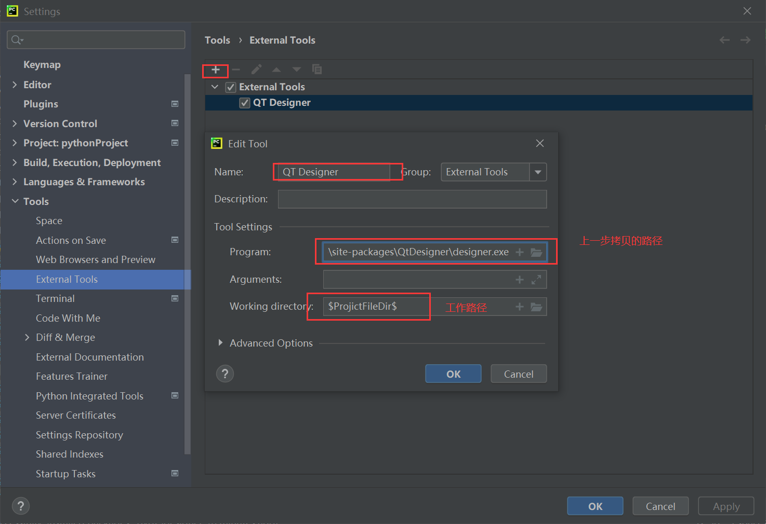

“PyUic“ 工具安装

C:\Users\Administrator\PycharmProjects\pythonProject\venv\Scripts\python.exe

“-m PyQt5.uic.pyuic $FileName$ -o $FileNameWithoutExtension$.py”